Лабораторная работа №2

ГРАФИЧЕСКИЙ ПРОЦЕССОР

Цель работы: приобретение основных навыков работы с

графическим процессором Microsoft Office Visio 2007.

Программа работы:

1.Получить у преподавателя вариант задания.

2.Открыть окно приложения Microsoft Visio,

ознакомиться с его элементами и основным меню.

3.Составить заданную схему алгоритма, используя

стандартный трафарет форм (вариант 1-4).

4.Создать фигуру нестандартной формы, состоящую из

трех стандартных фигур.

5.Выполнить чертеж детали согласно варианту задания.

Шаг 1: Открыл Microsoft Office Visio 2007.

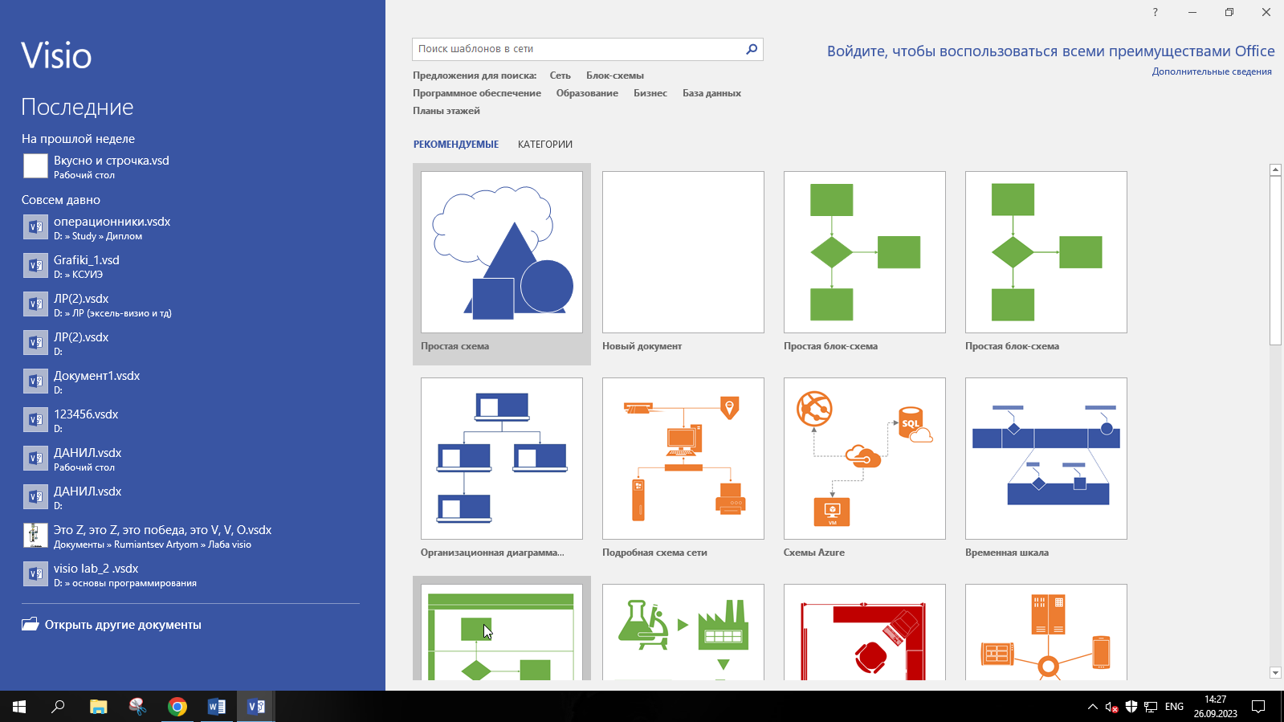

Шаг 2: Выбрал простую блок схему

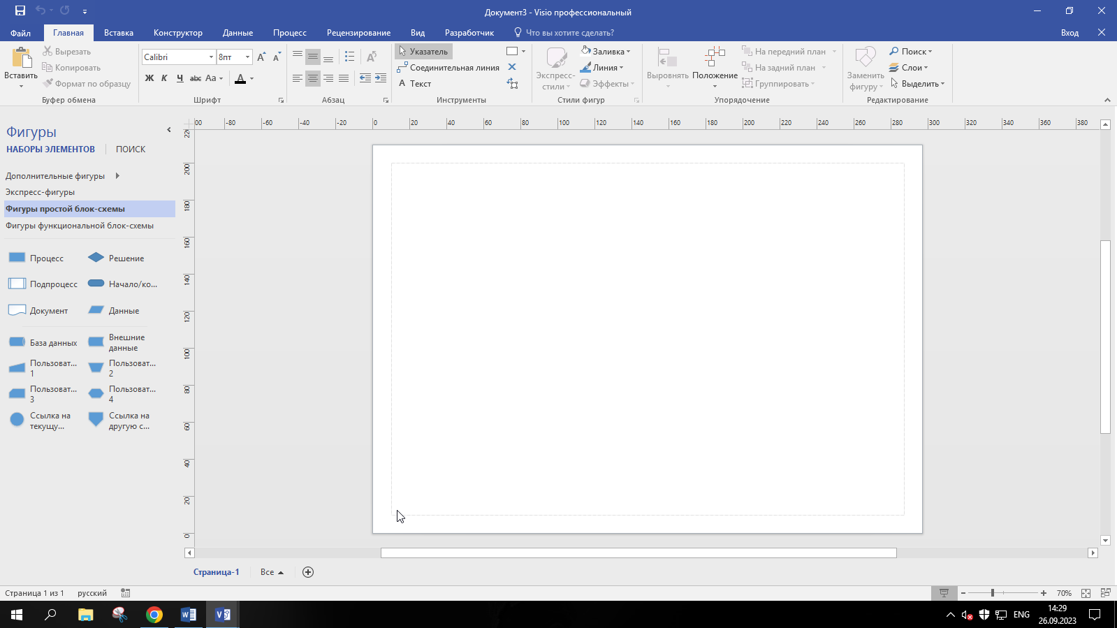

Шаг 3: Создал фигуру

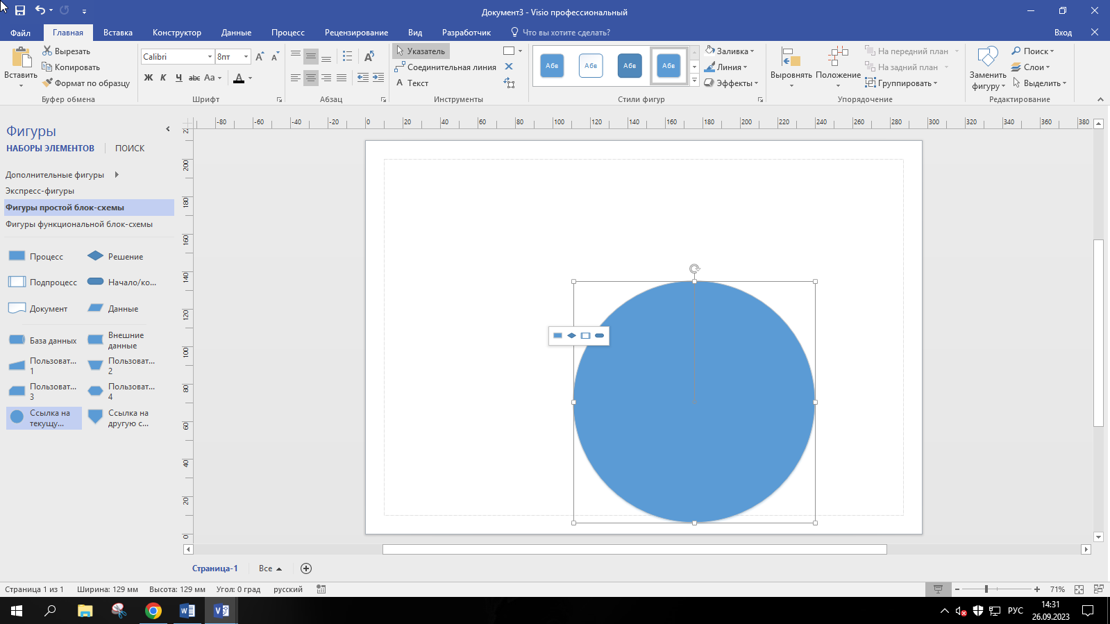

Шаг 4: ОтредактироВал и сделал

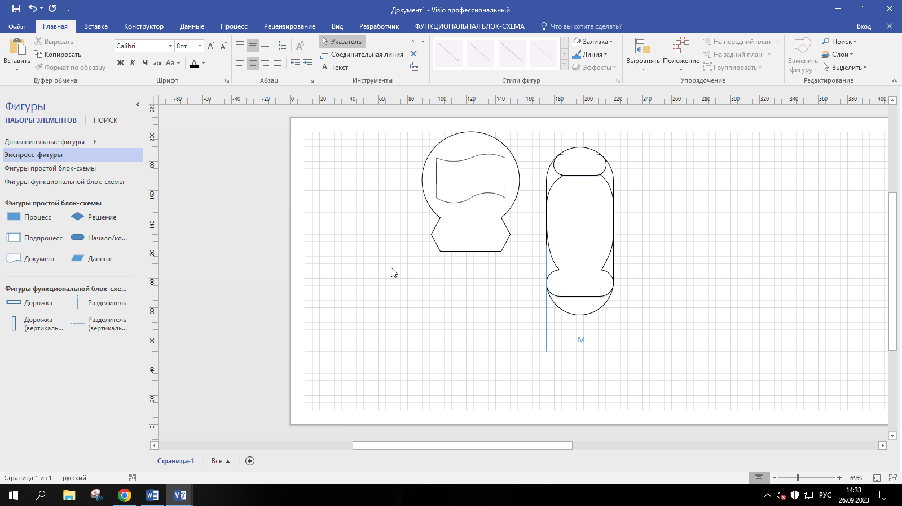

5. дорисоВали последнюю фигуру

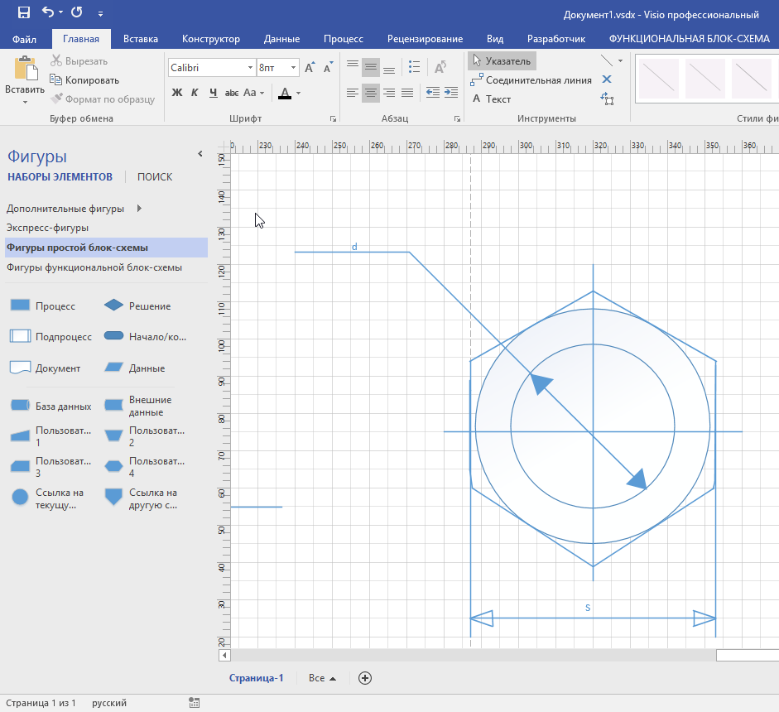

И Все Вместе

